COLÉGIO FAG

DISCIPLINA: Ed. Física PROFESSOR: Welvys TURMA: 4º ano
Nº
Aluno:
Data:

Propostas de Atividades.
Objetivo: Conhecer e experimentar de diversos tipos de esportes de campo e taco.

Materiais: Computador e materiais conforme necessidade da pesquisa, cabo de vassoura.

ATIV 1 – QUE TAL CONHECERMOS ALGUNS ESPORTES DE CAMPO E TACO?
ESPORTES DE CAMPO E TACO: são esportes onde o objetivo é rebater a bola a maior distância possível para conquistar território, como no Críquete ou Beisebol.
Quais esportes de campo e taco você conhece? Pense e responda para você mesmo. Agora peça a ajuda de um adulto e faça uma pesquisa sobre os esportes presentes nas imagens seguintes: Hóquei na grama, Gatebol, Softbol, Críquete, Golfe e Cróquete.
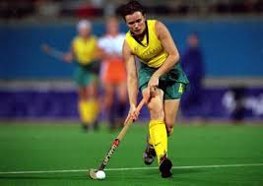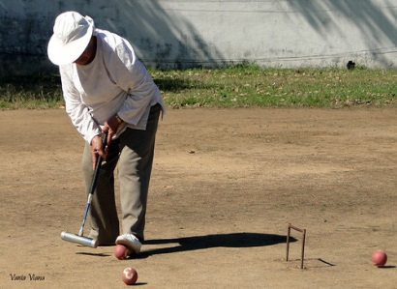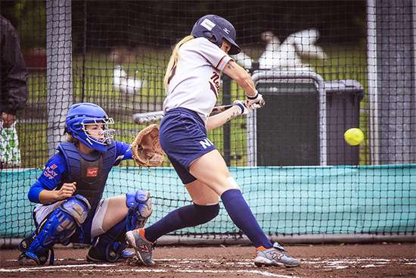
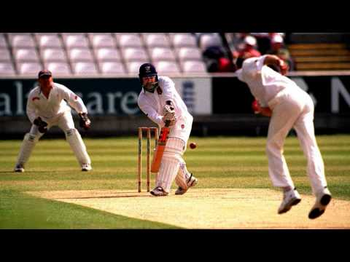 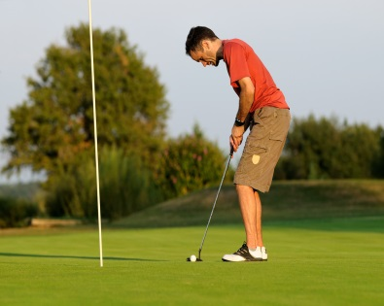fg 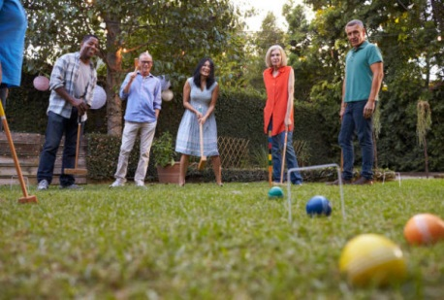
A partir de sua pesquisa, preencha o QUADRO ACIMA conforme as indicações: - Nome do esporte. - Objetivo do jogo. - Tamanho do campo. - Desenho do taco (desenhar os tacos) - Número de jogadores.
Esporte pesquisado | Objetivo do jogo | Tamanho do campo | Numero de jogadores | Como são os tacos ? desenhar

Ativi 2 – Pratica! O desafio agora é dar umas boas rebatidas!!

Peça a ajuda de um adulto para jogar:
- Arrume um taco. Pode ser um cabo de vassoura, um taco de bets ou algum tipo de taco que permita realizar rebatidas. Caso não consiga o taco, realize a rebatida com um chinelo ou com a palma da mão.
- Arrume bolinhas para jogar. Pode ser de Tênis, de borracha, de meia ou até de papel. - Depois, peça para um adulto arremessar a bola para você. Com seu taco rebata a bolinha. - Troque de posição e também arremesse umas bolas para o rebatedor. Lembre-se: SEGURANÇA EM PRIMEIRO LUGAR! Cuidado ao executar as rebatidas com seu taco

Ativ 3 – Mini golfe em casa

Nessa atividade cada criança terá 5 tentativas para acertar a bolinha de dentro do balde. As tentativas deverão ser alternadas e o local onde a bolinha parar deve ser marcado para a realização da tacada seguinte. Ao final das 5 tacadas, caso nenhuma criança tenha conseguido acertar a bolinha dentro do balde, aquela que tiver chegado mais próximo ganha a partida. Caso, mais de uma criança tenha conseguido acertar o alvo, as mesmas farão novamente mais 5 tacadas para tirar o desempate. O taco pode ser um cabo de vassoura

Senhores pais, se puderem tirem fotos das crianças realizando as atividades e nos envie para colocarmos na redes sociais e incentivar outras famílias a praticar de atividades dinâmicas e divertidas em tempos de quarentena.
Segue os contatos para enviar: email welvys_afonso@hotmail.com ou facebook: https://www.facebook.com/welvys.afonso instagram: @welvysafonso

